TEMAT TYGODNIA: POLSKA- MOJA OJCZYZNA
KARTY PRACY NA PONIEDZIAŁEK

3 MAJOWE ŚWIĘTA

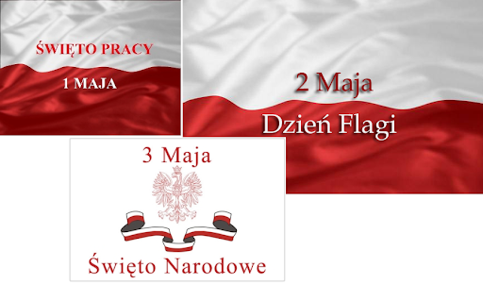

Bardzo proszę o włączeniu dzieciom LEGENDY O LECHU, CZECHU I RUSIE- O POWSTANIU PAŃSTWA POLSKIEGO.
https://www.youtube.com/watch?v=1t3bnkmvvoM
Bardzo proszę przeczytać tekst dzieciom.
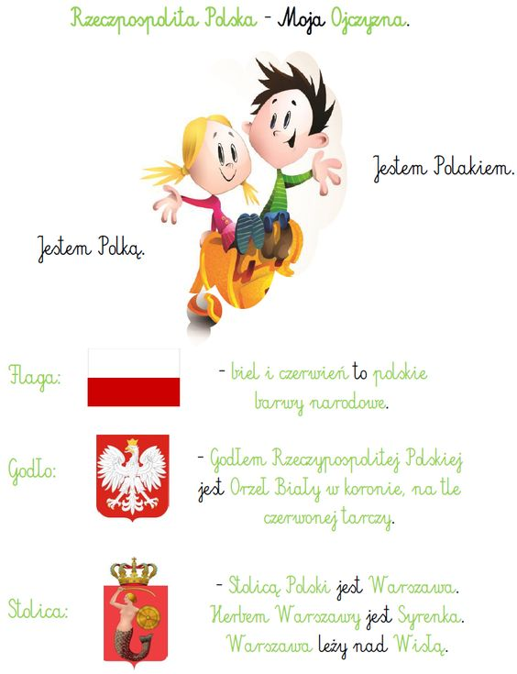

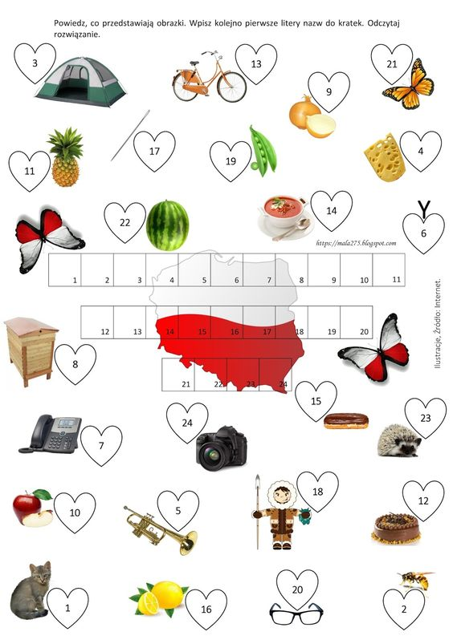
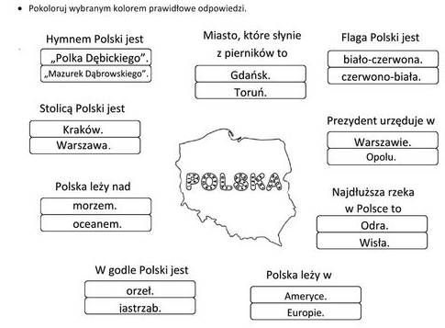

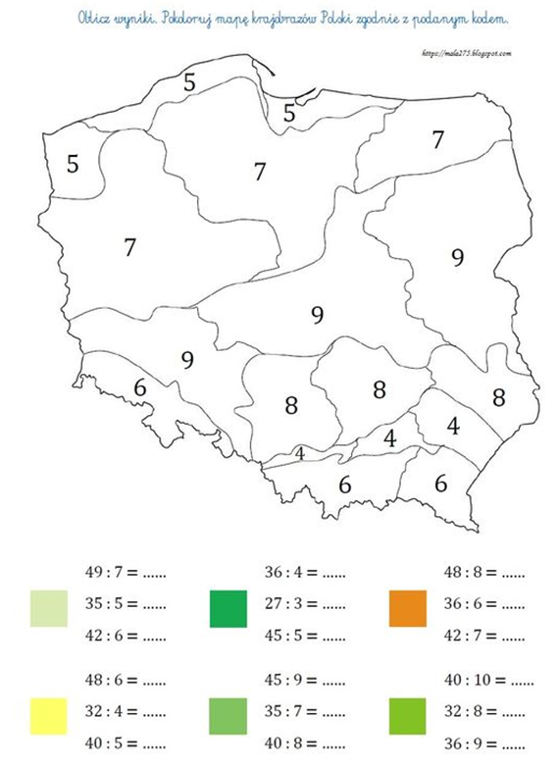

Wytnij obrazki znajdujące się po prawej stronie. Uzupełnij nimi brakujące elementy ilustracji.

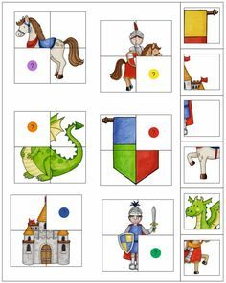

Narysuj kontury mapy Polski.

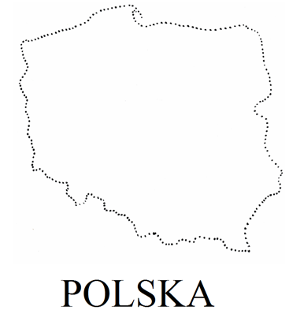

Pokoloruj flagę według wzoru znajdującego się po prawej stronie.

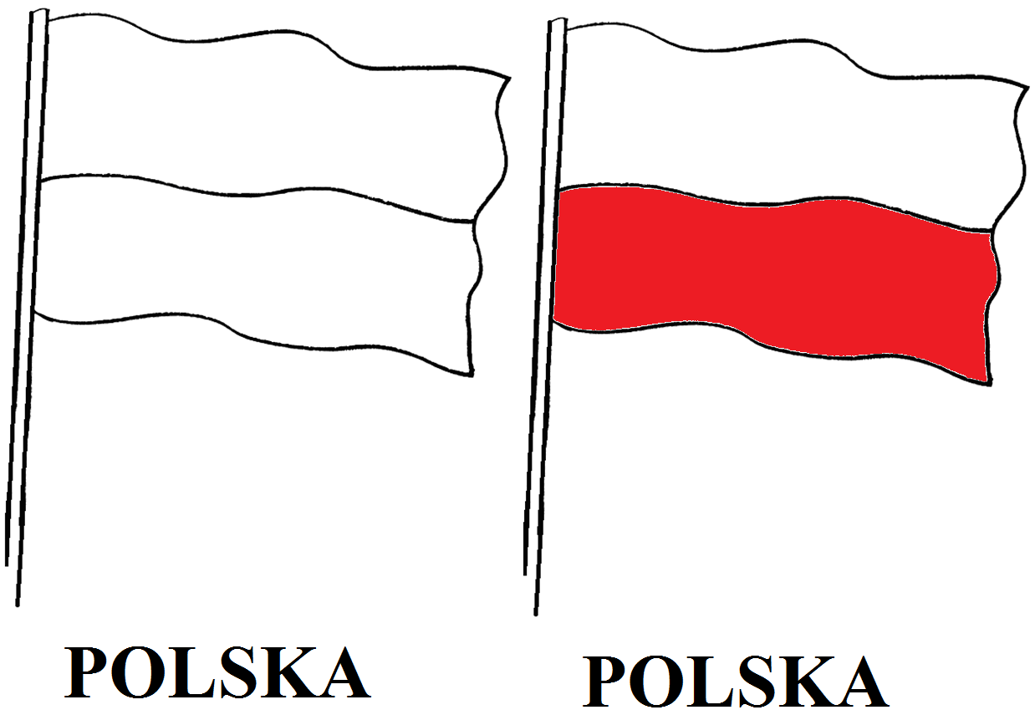

Narysuj kontury godła Polski.

